ТАНЕЦ С ЗОНТИКАМИ «ТУК-ТУК»
(в исполнении А.Апиной)

В танце принимают участие 6 девочек с разноцветными зонтиками. Все сидят в двух линиях у центральной стены, зонт на полу.

Музыкальная фраза | Построение | Движения
Вступление | О О О  О О О | И.П.  1-я линия девочек, воображая, встает на ноги. Зонтик ставят на плечо. «Пружинят» ногами. Левая рука раскрыта в сторону.  Затем встает 2-я линия. Движения повторяются.
1 куплет | О О О  О О О | - Ноги вместе. Правая нога выставляется вперед на пятку, назад на носок, на пятку вперед и приставить к левой ноге. То же левой ногой.  - Девочки меняются линиями (перестроение «расческа»).  -Держа раскрытый зонт перед собой, крутят им 4 раза. В конце поднимают высоко вверх над головой. Держат его обеими руками.
Припев | О О О  О О О | -Приставные шаги вправо с наклоном вправо (4 раза) по линиям в разные стороны. Затем в И.П.  - Кружатся с захлестом, зонт в правой руке над головой, левая рука в сторону.
Проигрыш | О О О  О О О | Девочки перестраиваются в два круга. Кружатся в «звездочках» по кругу каруселью. Останавливаются лицом друг к другу.
2 куплет |  | Повторить движения 1 куплета в кругу.
Припев |  | Повторить движения припева 1 куплета в кругу. В центр круга выходит Осень.
Проигрыш | О О  О О  О О | Две центральные девочки проходят через центр круга вперед. Остальные поворачиваются по кругу и расходятся через центр зала на полукруг.
Проигрыш (повторение) | Осень  О О  О О  О О | Девочки ставят зонтики на пол и присаживаются на корточки. Показывают правой рукой «капельки дождя» (ладонью вверх) справа, затем левой рукой слева. Повторить 2 раза.  Разводят руки в стороны, поднимают плечи вверх-вниз («удивляются»), качают головой вправо-влево.
Припев | Осень  1 О О4  2 О О5  3 О О6 | Встают на ноги и зонт поднимают над головой. Девочки прыгают на носки вперед 4 раза.  Обводят зонтом круг перед собой.  Повторить движения 2 раза.  В конце Осень раскрывает большой зонт над головой. Девочки №3 и №6 сбегаются к ней. Ставят зонт на пол. Остальные – зонт в сторону.

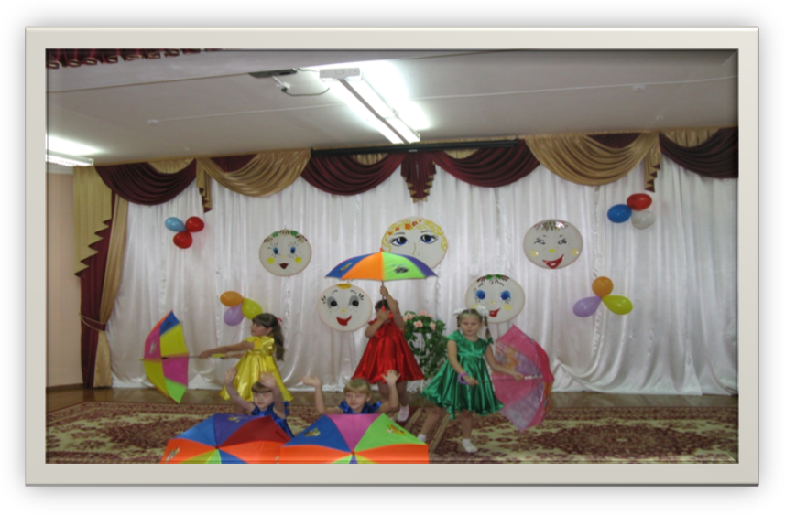

ТАНЕЦ «ЗОНТИКИ»
(диск «Дискотека»)

Участвуют шесть девочек с разноцветными зонтиками.
И.П.: Зонты стоят на полу. Девочки сидят на корточках, спрятавшись под зонт.

Музыкальная фраза | Построение | Движения
Вступление | - 2  Д Д  3  Д  - 5  Д Д  6  Д | - Сначала встают девочки №1-2. Ставят зонт на правое плечо, одновременно сгибая ноги в коленях.  - Встают девочка №3.  - Встают девочки №4-5.  - Встает девочка №6.
1 куплет | Д Д  Д Д | И.П.: зонт вверху на согнутой в локте правой руке. Делают шаг правой ногой вправо, левую ногу тянут на носок. Приставляют левую ногу к правой ноге. Руку вытягивают прямую вверх. Повторить 2 раза.  Ставят зонт перед собой и вращают им по кругу.  Те же шаги влево.
Припев |  | Ставят зонт на плечо, ноги вместе. Делают выпад правой ногой вправо, приставляют. Тоже левой ногой.  Кружатся на носочках на месте.  Поднимают зонт вверх и приседают. Ставят зонт на пол и встают без него.
Проигрыш |  | Девочки идут вокруг зонта, размахивая руками вверху, в одну и другую сторону.  Вытягивают левую ладошку в сторону («ловят капли»). В конце приседают и берут зонт на плечо.
2 куплет |  | Девочки поскоками бегут по кругу.  Повторить движения 1 куплета в кругу.
Припев |  | Повторить движения припева 1 куплета в кругу.
Проигрыш | Д Д Д  Д Д  Д | Делают «карусель»: соединяют левые руки в центре круга, а зонт в правой руке вытягивают в сторону. Бегут на носочках по кругу. В конце становятся за ведущей девочкой в колонну друг за другом.
3 куплет | Д  Д  Д  Д | И.П.: зонт находится вверху на прямой руке над головой.  Девочки делают выпад в разные стороны, одновременно зонт опускается вниз. Вернуться в И.П. Тоже в другую сторону.  Боковым галопом разбегаются в разные стороны через одного в две колонны. Ставят зонт на пол.
Припев | Д Д  Д Д  Д Д | Повторить движения припева 1 куплета в колоннах.
Проигрыш | Д 1 Д  Д 2 Д  Д 3 Д | Девочки идут вокруг зонта, размахивая руками вверху, в одну и другую сторону. Садятся на корточки. Вытягивают левую ладошку в сторону («ловят капли»).  Поочередно встают по линиям от зрителя к зрителю.
Припев | Д Д  Д Д  Д Д | Повторить движения припева 1 куплета. В конце сбегаются на носочках на середину зала. Девочки №1 держат зонт вверху над головой на прямой правой руке. Девочки №2 – зонт перед собой,  Девочки №3 – ставят зонт на пол и машут ладошками зрителям.

